***Autoportrait avec symboles de vanités*, David Bailly ANALYSE**

<https://vanitesamsterdam.wordpress.com/2014/04/07/david-bailly-autoportrait-ou-vanite-nature-morte-avec-portrait-dun-jeune-peintre-1651/>

  Cet autoportrait comporte plusieurs noms : *Vanité au portrait*, *Vanité, nature morte avec portrait d’un jeune peintre*. C’est une huile sur bois de 1651 rréalisée par le peintre néerlandais **David Bailly** né en 1584 et mort en 1657 à Leyde (actuels Pays-Bas), non loin de la région d’Amsterdam. Elle est actuellement exposée au Stedelijk Museum de Leyde.

**Leyde** est à l’époque une ville **concurrente d’Amsterdam** sur le plan **économique** et celui de la **production artistique**. David Bailly a été portraitiste à Amsterdam. Souvent dans ses portraits sont mis en scène des natures mortes ayant pour objet une *vanité*. C’est à la suite de son Grand Tour de l’Europe qu’il peigna fréquemment des natures mortes et des vanités.

**Une mise en abîme.**

       Ce tableau a été peint lorsque l’artiste été âgé de 67 ans, or le sujet de l’œuvre c’est un homme plutôt d’un jeune âge. Il est facilement aisé de le reconnaitre : **c’est l’artiste lui-même, en plus jeune**. Il nous présente de sa main gauche un autoportrait de son visage à l’âge où il peint le tableau. Cette scène est comme une **projection du passé** pour l’homme représenté dans le petit cadre ovale, **ou bien du futur** pour le jeune homme représenté. Quoiqu’il en soit, ces deux projections tendent **vers la même fin : la vieillesse, la décomposition et la mort**. C’est pourquoi dans l’autre partie du tableau se trouve **une nature morte**.

**La représentation des arts et des connaissances**

      On remarque qu’au-dessus du creux de son coude gauche est suspendue au mur **une palette nue** qui symbolise**la peinture**. Au-dessus de cette palette se trouve le dessin avec la représentation du ***Bouffon jouant du luth* de Frans Hals** (c.1623) qui découle de la représentation de **la musique** qui figure aussi avec une flûte posée derrière l’autoportrait « vieux ».

[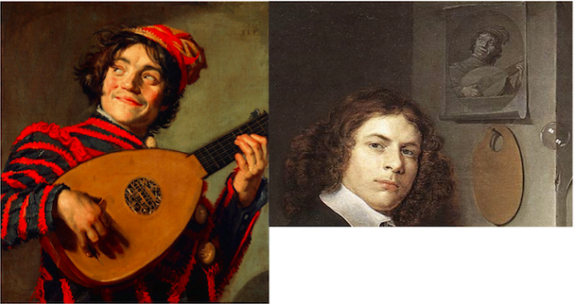](https://vanitesamsterdam.files.wordpress.com/2014/04/frans-hals-bailly.png)

A gauche : ***Bouffon jouant du luth* de Frans Hals**, c.1623, Musée du Louvre, 70 x 62 cm. Source :  <http://www.louvre.fr/oeuvre-notices/le-bouffon-au-luth>

& A droite : **détail de l’Autoportrait de Bailly**, <http://www.cynthia3000.info/celine-brun-picard/blog/index.php?tag/david-bailly>

Enfin, le jeune homme présente avec sa canne les multiples objets qui se trouvent sur la table : la **représentation de la sculpture** avec une miniature de buste et d’une sculpture sur piédestal. Puis se trouve aussi **un rouleau de papier et un livre**, qu’on peut interpréter ici comme des **symboles de connaissance**. Le lien entre la partie gauche et la partie droite du tableau se fait par les bras du jeune homme. Ces divers objets font du ou des peintres représentés des personnes érudites ayant la connaissance des lettres et des arts.

**Une vanité**

     Associés à cette mise en abîme et à cette représentation des arts, des **éléments symbolisant la finitude de la vie** : des roses, une [bougie éteinte](https://vanitesamsterdam.wordpress.com/2014/02/23/la-representation-de-la-bougie-dans-les-vanites/) d’où s’échappe de la fumée, des [bulles de savon](https://vanitesamsterdam.wordpress.com/2014/04/03/liconographie-des-bulles-de-savons-dans-les-vanites/) qui représentent la fragilité de la vie, puis le crâne et le sablier signifiant directement le destin funeste de chaque homme. Sont présents aussi des éléments représentant **les passions humaines** : un verre rempli d’un liquide ambré, peut-être de la bière ou du vin blanc très consommés à l’époque (il était commun d’être ivre dans cette région au XVIIème, beaucoup de représentations en manifestent), des pièces de monnaies, un collier de perles, un couteau en os ou en ivoire et un tissu noir précieux. Tout ceci est agencé pour que ce soit agréable aux yeux du spectateur. En dernier élément qui justifie que ce soit une vanité : la présence du verre au reflet rouge sang semblable à un calice et à une boule d’encens, y figure aussi des livres, peut-être la Bible, renvoyant directement à la condamnation des passions par la religion chrétienne.

[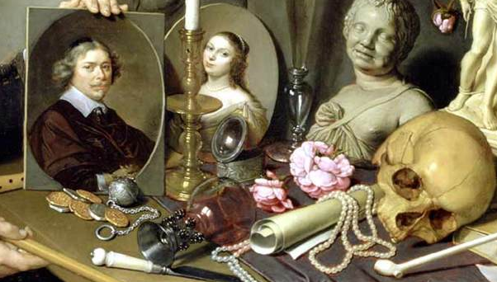](https://vanitesamsterdam.files.wordpress.com/2014/04/capture-d_c3a9cran-2014-04-08-c3a0-13-50-35.png)

**Détail de l’Autoportrait de David Bailly** Source : <http://upload.wikimedia.org/wikipedia/commons/0/0d/David_Bailly_Vanitas1651.jpg>

        Ce tableau est **une mise en scène**, car se trouve dans le coin droit du tableau **un rideau** qui peut faire penser au rideau du théâtre, que l’on dégage lorsque la scène commence et que l’on ferme lorsque c’est fini. Avec ce rideau, le tableau tend de nouveau vers **l’ambiguïté du présent et du passé** : on dégage le rideau pour montrer ce qui va arriver dans un futur plutôt lointain pour un jeune homme, ou bien on le ferme pour exprimer le fait que la « partie est finie », c’est la fin de la représentation.

Clémentine J.

**\* \***

**\***

<https://deuxieme-temps.com/2016/09/20/autoportrait-vanites-bailly/>

Le genre de l’**autoportrait**, et plus largement du **portrait**, est un classique de l’histoire de l’art. De ce fait, il respecte une certaine normalisation des procédés :*le sujet est souvent de face ou légèrement de biais, placé au centre du tableau et occupe la quasi totalité de l’espace afin que le regardeur se concentre sur lui*. Ceci dit, l’*Autoportrait avec symboles de vanités* de **David Bailly** ne semble pas respecter une seule de ces caractéristiques.

L’autoportrait aux objets :

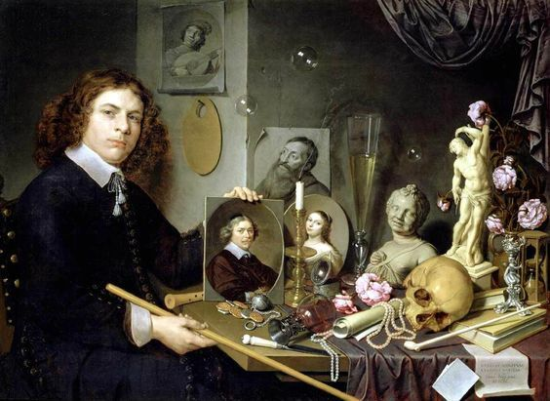*Autoportrait avec symboles de vanités*, 1651 David Bailly (1584-1657) Huile sur toile, 89,5 x 122 cm Leiden, Stedelijk Museum De Lakenhal

Tout d’abord, le format est inhabituel pour ce genre. En effet, peint sur une toile d’avantage utilisée pour les représentations de paysage, le portrait de l’artiste est comme perdu dans la largeur du tableau. D’ailleurs, ce que nous remarquons au premier coup d’œil est bien l’**amoncellement d’objets sur la table** et non pas l’artiste. Ainsi, par ce simple moyen technique, **Bailly**, peintre Hollandais, confère aux choses la même importance que sa propre image, d’autant que cette dernière n’occupe finalement qu’un quart de la toile.

Les artistes réalisent souvent leur autoportrait, asseyant ainsi leurs qualités techniques. Afin qu’on les reconnaisse pour leur statut, ils se représentent généralement dans leur atelier, pinceau à la main et face à une toile, comme l’a fait Cézanne.

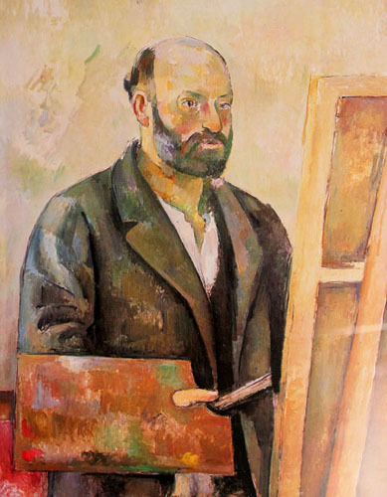

Cézanne, *Autoportrait*, 1885-1886. Huile sur toile, 92,5 x 73 cm Collection Buhrle, Zurich.

Or, Bailly ne passe pas par ce système d’identification : une **palette** est bien accrochée au-dessus de lui, mais elle semble encore neuve. La **baguette** que tient l’artiste, quant à elle, semble d’avantage placée ici pour diriger notre regard vers l’inscription en bas à gauche du tableau, que pour signifier une qualité de créateur. Ainsi, *si le sujet n’était pas l’****autoportrait****, rien ne permettrait d’identifier clairement le statut de l’artiste*.

Pourtant, il existe bien d’autres éléments qui se rattachent à l’**art et à la culture**. Les premiers sont ceux liés à la **musique**: une flûte est cachée derrière le petit cadre sur la table, et le portrait au-dessus de la palette représente le *Bouffon jouant du luth* de Frans Hals.

[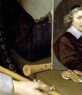](https://deuxieme-temps.com/2016/09/20/autoportrait-vanites-bailly/flute-bailly/) [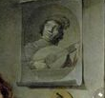](https://deuxieme-temps.com/2016/09/20/autoportrait-vanites-bailly/bouffon-bailly/)

[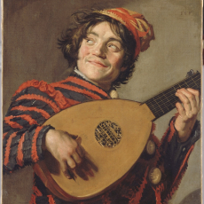](https://deuxieme-temps.com/2016/09/20/autoportrait-vanites-bailly/louvre-bouffon-luth/)

La **sculpture** est aussi représentée avec la Bacchante et le Saint Sébastien, ainsi que l’est la **littérature** avec les livres empilés et les rouleaux de papier. Par ces multiples détails, *Bailly se présente comme un érudit et un fin connaisseur des arts*.

[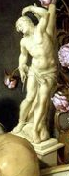](https://deuxieme-temps.com/2016/09/20/autoportrait-vanites-bailly/st-sebastien-bailly/) [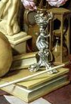](https://deuxieme-temps.com/2016/09/20/autoportrait-vanites-bailly/bacchante-livres/) [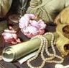](https://deuxieme-temps.com/2016/09/20/autoportrait-vanites-bailly/rouleau-bailly/)

Mise en scène des objets :

Comme vous le remarquez déjà, la composition de ce tableau est soigneusement pensée : chaque objet trouve sa place malgré une *accumulation débordante*. Mais rien d’étonnant quand on sait que **Bailly** était reconnu pour ses **natures mortes,** en son temps. En effet, il savait parfaitement construire un tableau et mettre en valeur ces éléments immobiles, comme il le montre ici, en se la jouant *metteur en scène d’un foutoir organisé* ! D’ailleurs, le **rideau drapé** dans le coin à gauche du tableau, rappelle celui du **théâtre** et la **lumière** est travaillée de façon à éclairer subtilement les objets de la table, puisqu’elle semble provenir de l’angle droit du tableau. *Mais pourquoi avoir pris tant de précaution à mettre en valeur des objets, alors même que le sujet du tableau est l’autoportrait* ? La seconde partie du titre de cette peinture nous révèle leur fonction : ce sont des **vanités**. En effet, si nous avons déjà vu que certains de ces objets étaient liés à l’**érudition**, d’autres le sont au **plaisir et à la tentation humaine**, puisque sur la table se trouvent des*pièces d’or, un collier de perles, un couteau à manche en ivoire, une pipe et de l’alcool dans le verre démesurément grand*.

Détail des objets (vanité), *Autoportrait avec symboles de vanités*, David Bailly.

Parmi ces objets, l’un est toutefois étrange : au premier plan, *un verre à pied est renversé sur la table*. Bien que vidé de ce contenu, les parois du verre sont tachées de rouge mais aucun liquide ne semble se répandre sur le beau tissu de soie sombre. Certains l’analysent comme une représentation du **calice sacré**, et donc comme une **condamnation des péchés par l’église catholique** (Rappelez-vous, Pascal condamnait ces mêmes **vanités** dans ses *Pensées*!).

Ainsi, il faudrait voir dans ces objets des**allégories du temps qui passe, du corps qui vieillit et qui se meurt**. Plusieurs échéances sont d’ailleurs explicitées :*la fumée de la bougie qui vient de s’éteindre, le verre à moitié plein, les bulles de savon sur le point d’exploser, le sablier dont le décompte touche presque à sa fin, les fleurs qui viennent d’éclore puis celles coupées sur la table et, enfin, le crâne fissuré et renversé*.

Les portraits :

Une question persiste pourtant : *pourquoi tant de portraits dans cet autoportrait* ? Revenons sur la **feuille dépliée** (certainement par hasard, n’est-ce pas ?) au premier plan à gauche du tableau. Dessus y-est écrit en latin « Vanitas vanitatum et omnia vanitas », phrase tirée du livre de l’Ecclésiaste, et qui signifie, « Vanité des vanités, tout est vanité ». On apprend également, en dessous de la signature de Bailly, que le tableau a été réalisé en 1651. Le problème est qu’à cet époque, l’artiste avait 67 ans et non pas la trentaine, comme nous le laissait penser la personne assise à droite du tableau. *Mais alors, qui est-il*?

[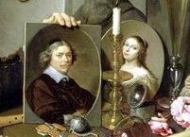](https://deuxieme-temps.com/2016/09/20/autoportrait-vanites-bailly/portraits-bailly/) [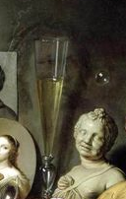](https://deuxieme-temps.com/2016/09/20/autoportrait-vanites-bailly/femme-bailly/)

Il ne vous aura pas échappé que cette toile compte *cinq autres portraits* (sans les statuettes) : *deux accrochés, un dessiné sur le mur et deux disposés sur la table*. Néanmoins, un seul est tenu, *fièrement*, celui qui montre un *homme aux cheveux grisonnants*. Placé pratiquement au centre de la toile, il attire forcément notre attention ! Et souvenez-vous : le genre de cette peinture est l’**autoportrait** ! Ainsi, tout nous laisse penser que cette personne n’est autre que l’artiste lui-même, âgé de presque 70 ans. Quant au jeune homme, installé dans la même position, sans doute représente-il un Bailly antérieur à 1651.*Dans une sorte de chronologie réaliste, l’artiste nous montre que le temps passe bel et bien !*

Ainsi, le peintre nous gratifie de deux autoportraits : *le premier étant rétrospectif et le second, actuel*. Sa femme a également le droit aux siens, le premier étant celui sur la table, la montrant jeune, et le second, sur le mur derrière le grand verre, disparaissant déjà puisque décédée.

**David Bailly** a donc habilement**manipulé notre regard** afin que les mystères de ce tableau soient percés. En effet, tout était construit de manière à ce que notre attention soit dirigée vers son petit autoportrait : les diagonales du tableau se croisent au-dessus de la main rehaussée de jaune afin de lui apporter l’éclat nécessaire et attirer notre regard. L’arête du mur est, elle aussi parfaitement droite, bien qu’abîmée, et surlignée de blanc. *C’est dire à quel point les détails étaient importants dans ce tableau* !

Alicia Martins, [20 SEPTEMBRE 2016](https://deuxieme-temps.com/2016/09/20/autoportrait-vanites-bailly/)